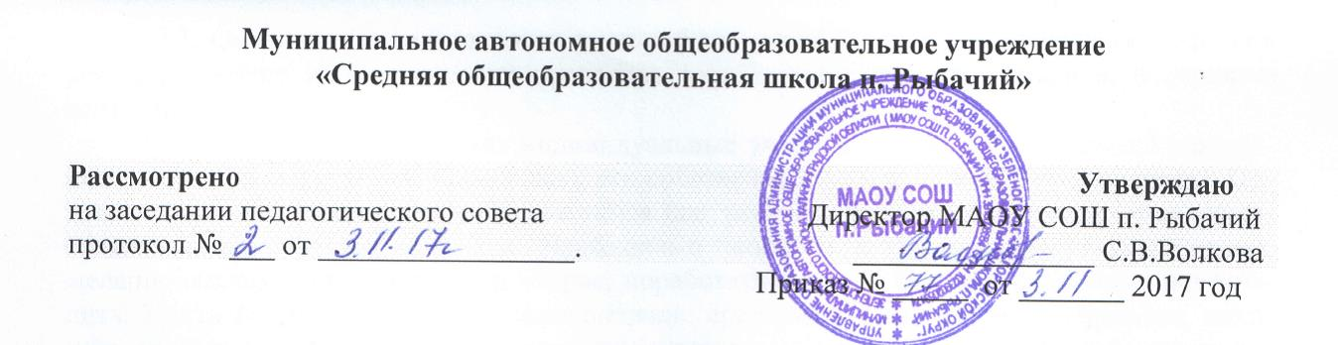

**Положение**

**о  требовании к одежде и внешнему виду обучающихся**

**МАОУ СОШ п. Рыбачий**

1. **Общие положения**
   1. Настоящее положение разработано в соответствии с Федеральным законом«Об образовании в Российской Федерации» от 29 декабря 2012 года № 273-ФЗ, письма Минобрнауки России от 28 марта 2013 года № ДЛ-65/08 «Об установлении требований к одежде обучающихся».
   2. Единые требования к одежде обучающихся (далее – одежда обучающихся) устанавливаются с целью:

* создания в образовательном учреждении деловой атмосферы, необходимой для занятий,
* обеспечения обучающихся удобной и эстетичной одеждой в повседневной школьной жизни;
* устранения признаков социального, имущественного и религиозного различия между обучающимися;
* предупреждения возникновения у обучающихся психологического дискомфорта перед сверстниками;
* укрепления общего имиджа образовательного учреждения.

1.3 Исполнение настоящего Положения является обязательным для всех обучающихся 1-11 классов школы.

Отсутствие у обучающегося одежды, соответствующей установленным требованиям, не может являться причиной не допуска обучающегося к занятиям или в образовательное учреждение.

Для обучающихся, чьи родители против введения требований к одежде, необходимо предусматривать возможность использования одежды делового стиля классического покроя и нейтральных цветов.

**II. Требования к школьной одежде и внешнему виду обучающихся**

2.1 Одежда обучающихся должна соответствовать  санитарно-эпидемиологическими правилам и нормативам «Гигиенические требования к одежде для детей, подростков и взрослых, товарам детского ассортимента и материалам для изделий (изделиям), контактирующим с кожей человека. СанПиН 2.4.7/1.1.1286-03», утвержденным постановлением Главного государственного санитарного врача Российской Федерации от 17 апреля 2003 г. № 51 (зарегистрировано Минюстом России 5 мая 2003 г., регистрационный № 4499) и письмом Роспотребнадзора от 9 ноября 2012 г. № 01/12662-12-23 «О совершенствовании федерального государственного санитарно-эпидемиологического надзора за пребыванием детей в образовательных учреждениях».

2.2. В учреждении устанавливается следующие виды школьной одежды:

1) Повседневная школьная одежда;

2) Парадная школьная одежда;

3) Спортивная школьная одежда.

2.3. Повседневная школьная одежда обучающихся включает:

1) Для мальчиков и юношей – брюки классического покроя, пиджак или жилет нейтральных цветов (серых, черных) или неярких оттенков синего, темно-зеленого, коричневого цвета (возможно использование ткани в клетку или полоску в классическом цветовом оформлении); однотонные сорочка или водолазка сочетающейся цветовой гаммы; аксессуары (поясной ремень).

2) Для девушек и девочек – жакет, жилет, юбка, брюки классического кроя или сарафан нейтральных цветов (серых, черных) или неярких оттенков бордового, синего, зеленого, коричневого и других цветов (возможно использование ткани в клетку или полоску в классическом цветовом оформлении); непрозрачная блузка (длиной ниже талии) или водолазка сочетающейся цветовой гаммы; платье в различных цветовых решениях, которое может быть дополнено съемным воротником, галстуком (рекомендуемая длина платьев и юбок: не выше 10 см от верхней границы колена). Колготки чёрного, серого или телесного цвета, для обучающихся 1-4 классов допускаются другие неяркие цвета.

2.4 В холодное время года допускается ношение обучающимися джемперов, свитеров и полуверов сочетающейся однотонной цветовой гаммы.

2.5. Парадная школьная одежда используется обучающимися в дни проведения праздников и торжественных линеек.

Для мальчиков и юношей парадная школьная одежда состоит из повседневной школьной одежды, дополненной белой сорочкой.

Для девочек и девушек парадная школьная одежда состоит из повседневной школьной одежды, дополненной белой непрозрачной блузкой (длиной ниже талии).

2.6 Спортивная одежда используется обучающимися только на занятиях физической культурой и спортом.

Спортивная школьная одежда обучающихся включает футболку, спортивные трусы (шорты) или спортивные брюки, спортивный костюм, кеды или кроссовки. Спортивная школьная одежда должна соответствовать погоде и месту проведения физкультурных занятий.

2.7 Все учащиеся 1 – 11 классов должны иметь сменную обувь. Сменная обувь должна быть чистой, выдержанной в деловом стиле.

2.8 Образовательные учреждения(классы, параллели классов) могут устанавливать и применять в одежде обучающихся отличительные знаки образовательного учреждения: эмблемы, нашивки, значки, галстуки и так далее.

2.9 Одежда обучающихся должна соответствовать общепринятым в обществе нормам делового стиля и носить светский характер, соответствовать погоде и месту проведения учебных занятий, температурному режиму в помещении.

2.10. Маникюр и макияж допускается неяркий, естественный.

Запрещен декоративный маникюр; декоративный маникюр с дизайном в ярких тонах (рисунки, стразы); вечерние варианты макияжа с использованием ярких, насыщенных цветов.

2.11. Запрещено использовать в качестве деталей одежды массивные броши, кулоны, кольца, серьги.

2.12. Запрещено ношение пирсинга.

2.13. Обучающимся запрещено ношение в образовательных учреждениях атрибутов одежды, закрывающих лицо, одежды, обуви и аксессуаров с травмирующей фурнитурой, символикой асоциальных неформальных молодежных объединений, а также пропагандирующих психоактивные вещества и противоправное поведение, запрещено демонстрирование нацистской атрибутики или символики либо атрибутики или символики, сходные с нацистской атрибутикой

**III. Права и обязанности обучающихся.**

1. Учащийся имеет право выбирать школьную форму в соответствии с предложенными вариантами.
2. Учащийся обязан носить повседневную школьную форму ежедневно.
3. Спортивная форма используется только для занятиях физической культуры, спортивных соревнований.
4. В дни проведения торжественных линеек, праздников школьники надевают парадную форму.

**IV. Ответственность**

1. Ответственность за доведение информации до обучающихся и их законных представителей за соблюдением пунктов данного Положения возлагается на классных руководителей.
2. Несоблюдение обучающимися данного Положения является нарушением Устава школы и Правил внутреннего распорядка школы.
3. О случае явки учащихся без школьной формы и нарушении данного Положения родители должны быть поставлены в известность классным руководителем в течение учебного дня.
4. Родители (законные представители) учащегося несут ответственность за внешний вид обучающегося и обязаны ежедневно контролировать его в отношении своего ребенка.